【重磅】深圳生育保险津贴申领系统上线啦！员工你闪开老总你过来！

2016-03-17 深圳社保 [深圳社保](javascript:void(0);)

3月17日起，

深圳生育保险津贴申领系统正式上线啦！  
各公司的老总,HR过来瞧瞧吧，

怎么领取生育津贴！

http://mmbiz.qpic.cn/mmbiz/Jpxj0EdB3qP5SC6qnhjh7yRW3S8aqcylEn5K8P1urNNNibToGMew4LKR36lwzrFibSxTcibQOe79AfSS3EJjBticqw/0?wx_fmt=gif&wxfrom=5&wx_lazy=1

**在这里给各位妈妈们多说一句：**

深圳的生育津贴统一由用人单位领取！

全程网上办结！

不需要员工自己办理！  
  
所以，不要在后台勾搭小编，

问个人怎么申请了。

话说，小编看着后台一串串的留言问题

真的很捉急，很忧伤。

http://mmbiz.qpic.cn/mmbiz/Jpxj0EdB3qP5SC6qnhjh7yRW3S8aqcylEn5K8P1urNNNibToGMew4LKR36lwzrFibSxTcibQOe79AfSS3EJjBticqw/0?wx_fmt=gif&wxfrom=5&wx_lazy=1

**企业领取生育津贴条件**① 申请单位已办理参保手续，要申请生育津贴的职工已经累计参加生育保险满12个月；  
② 已经发放产假及计划生育手术假期间的工资。  
**生育津贴办理流程**① 用人单位可登陆“网上办事大厅”  
  
② 在“单位申报业务”栏里进行申请，录入费用发生日期，勾选津贴申领情形，并确认已垫付生育津贴。  
③ 系统将根据数据自动匹配其申请的生育津贴情形，匹配成功的点击汇总上报即可。  
  
温馨提醒   
匹配不成功的，用人单位需打印出申请表，并附上诊断证明、婴儿出生证及计划生育证明到社保机构申领。

由于生育津贴系统需匹配生育医疗费用相关信息，用人单位需指引其员工先完成其生育医疗费用的报销，再行申请生育津贴。

此外，生育津贴必须是员工在深圳定点医疗机构记账或市外发生生育医疗费用已办完保险的才能匹配。

啰嗦了这么多，你看懂了吗

没有看懂的话

小编还是手把手的给你演示一遍吧！

看不清楚的，

记得戳大图查看哟！  
  
生育津贴操作指引  
1登录“深圳市社会保险服务单位网页”  
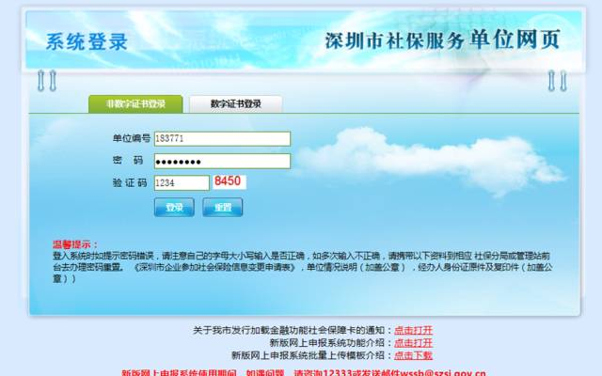  
2选定“单位申报业务”，点击“生育津贴”菜单，选定“生育津贴申请”；  
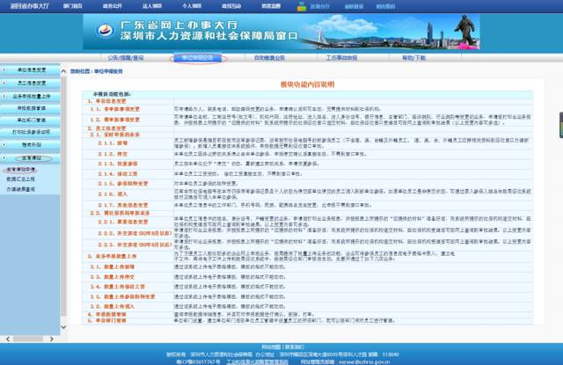  
3第一步：输入申请人社保个人电脑号  
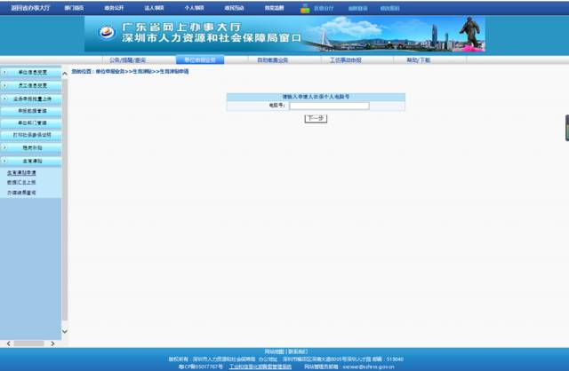  
进入“生育津贴申请信息”页面；  
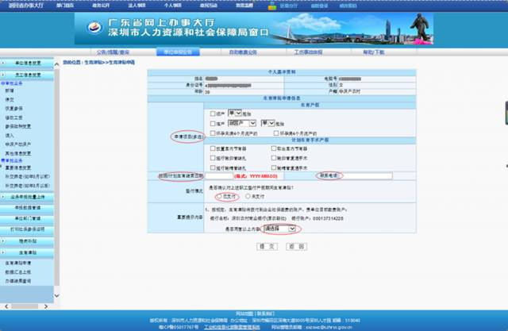  
第二步：勾选“申请项目”；输入：妊娠/计划生育结束日期、联系电话；垫付情况：已支付；是否同意以上内容；点击“提交”按钮，系统提示  
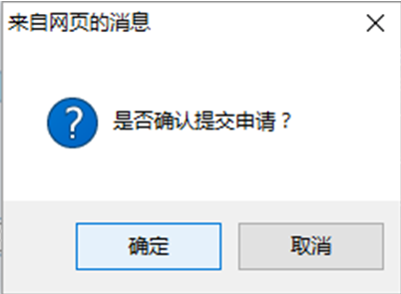  
第三步：点击“确定”，系统提示：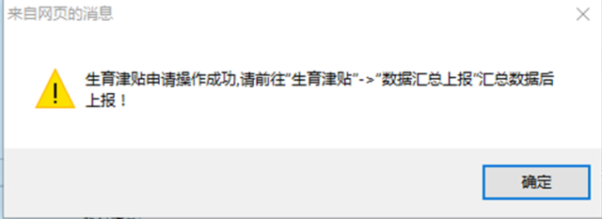  
第四步：点击“确定”  
4数据汇总上报  
第一步：点击”数据汇总上报”，进入待汇总上报数据列表；  
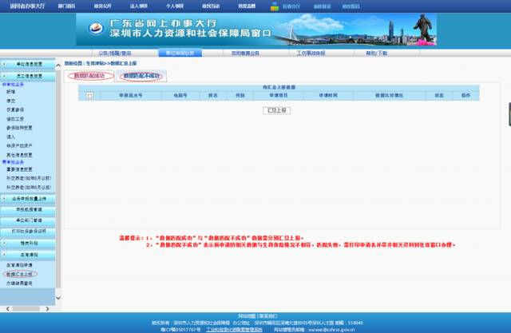  
第二步：勾选数据匹配成功或数据匹配不成功的信息，进行汇总上报或删除、打印申请表操作；  
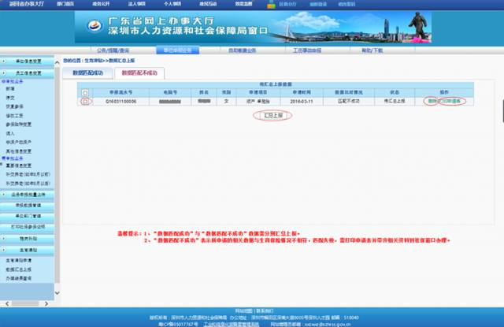  
第三步：删除操作；点击待汇总上报数据列表中“删除”，系统提示：  
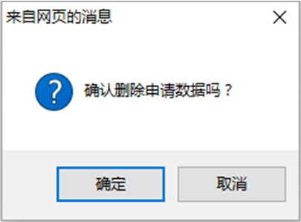  
点击“确定”，信息已从待汇总上报列表清除。系统提示：  
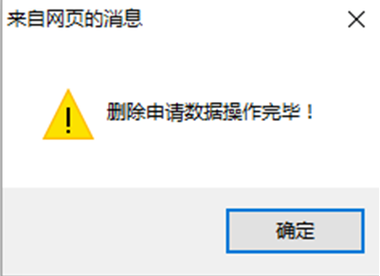  
点击“确定”第四步：打印申请表操作；点击待汇总上报数据列表“打印申请表”，进入打印页面：  
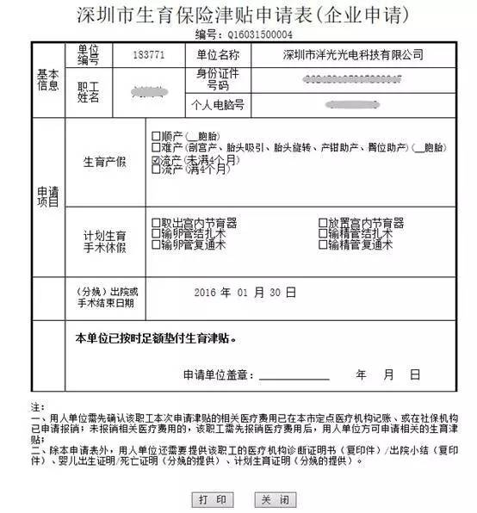  
点击“打印”按钮。  
第五步：汇总上报申请数据操作；勾选上报信息点击“确定”按钮；  
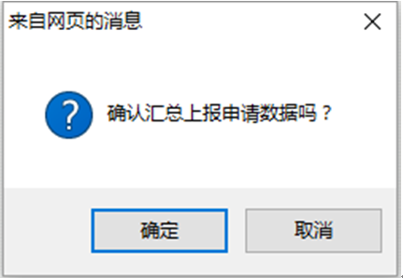  
生育津贴申请数据汇总上报完毕，点击“确定”按钮；  
  
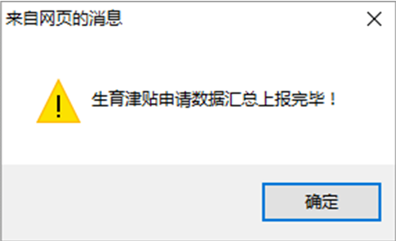  
5办理结果查询  
第一步：点击“生育津贴“菜单，选定办理结果查询；进入汇总批次列表  
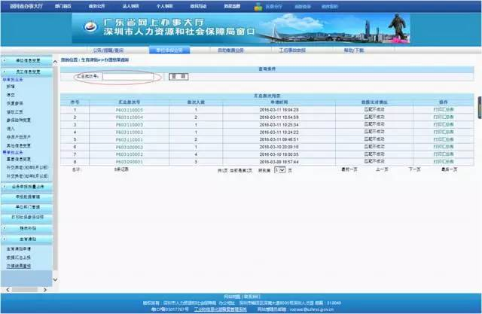  
第二步：输入汇总批次号点击“查询”，显示相应信息；  
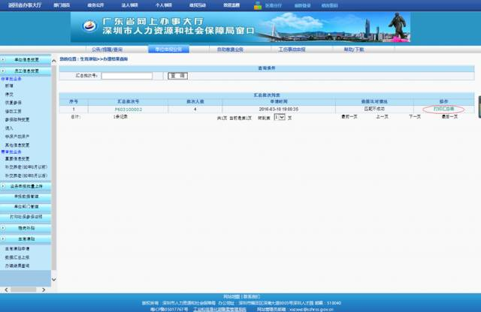  
第三步：点击“打印汇总表”，显示深圳市职工生育津贴申请审核表；  
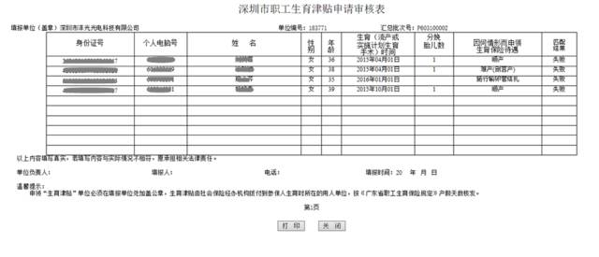OK，生育津贴办理操作就这么一步一步来的，这下明白了吧！http://mmbiz.qpic.cn/mmbiz/Jpxj0EdB3qP5SC6qnhjh7yRW3S8aqcylEn5K8P1urNNNibToGMew4LKR36lwzrFibSxTcibQOe79AfSS3EJjBticqw/0?wx_fmt=gif&wxfrom=5&wx_lazy=1  
长按下方二维码，关注我们！